КМЗИ — Лабораторная работа № 5

Элементы теории чисел и модулярной арифметики

- Разработать программную реализацию вычисления НОД методом Евклида.
- Разработать программную реализацию вычисления обратного значение по модулю.

Вопросы.
- Поясните принцип вычисления НОД методом Евклида.
Алгоритм Евклида является универсальным способом, позволяющим вычислят
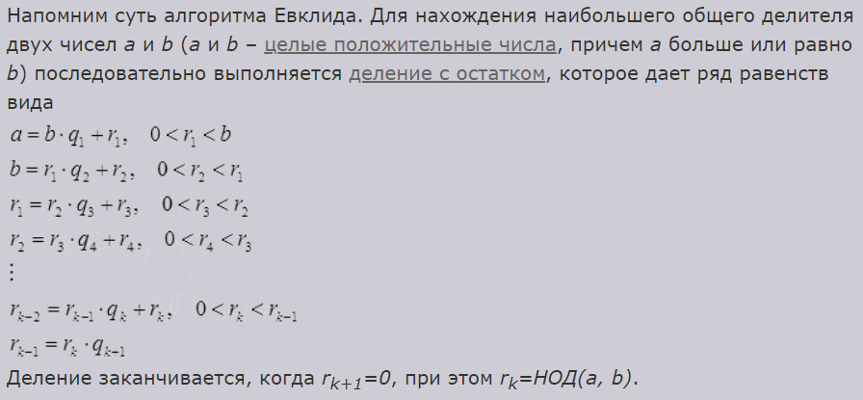
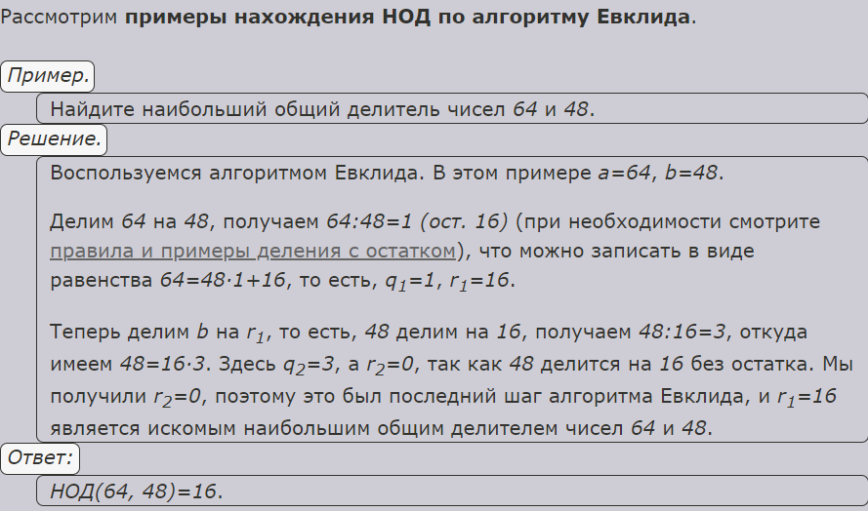

- Поясните принцип вычисления обратного значения по модулю.

- Сформулируйте и поясните китайскую теорему об остатках.

- Сформулируйте и поясните малую теорему Ферма.

- Поясните сущность проблемы дискретного логарифмирования.

